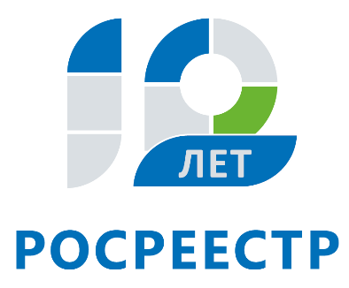
Управление Федеральной службы
государственной регистрации,
кадастра и картографии
по Иркутской области

Бесплатную консультацию по вопросам регистрации договоров аренды проведут специалисты Управления Росреестра по Иркутской области 21 августа

21 августа специалисты Управления Росреестра по Иркутской области проведут бесплатную консультацию граждан по вопросам регистрации договоров аренды недвижимого имущества.
В ходе прямой телефонной линии, которая будет открыта в этот день, жители региона смогут узнать, как зарегистрировать договор аренды недвижимого имущества, части здания или сооружения, какие документы потребуется для этого подготовить, куда следует обращаться для проведения процедуры.
На вопросы граждан ответят начальник отдела регистрации обременений Эльвира Анатольевна Демидович (тел. 8(3952) 450-153) и заместитель начальника отдела Нина Александровна Почекутова (тел. 8(3952) 450-172).
Прямая линия пройдет с 8 до 17 часов.

По информации Управления Росреестра по Иркутской области

